ВИСОКА ПОСЛОВНО-ТЕХНИЧКА ШКОЛА СТРУКОВНИХ СТУДИЈА
УЖИЦЕ

О Б Р А Д А Р Е З А Њ Е М
СЕМИНАРСКИ РАД

За израдак дат на скици који је израђен од Č 0545, неопходно је урадити:

- Радионички цртеж
- Одредити димензије полазног материјала ( припремка )
- Технолошки процес израде по операцијама и захватима
- За одабране захвате обраде :

а) Бушење отвора ø 15 Н8
б) Уздужна фина обрада ø 50 mm

Изабрати :
а) Обрадни систем
б) Алате

За неведене захвате прорачунати :
а ) Корак S ( mm/min) ;
б) Број обртаја n (o/min) ;
в) Главно време обраде t_{g} ( min ) ;

Напомена: Из табела узимати максималне вредности и навести извор коришћених података.
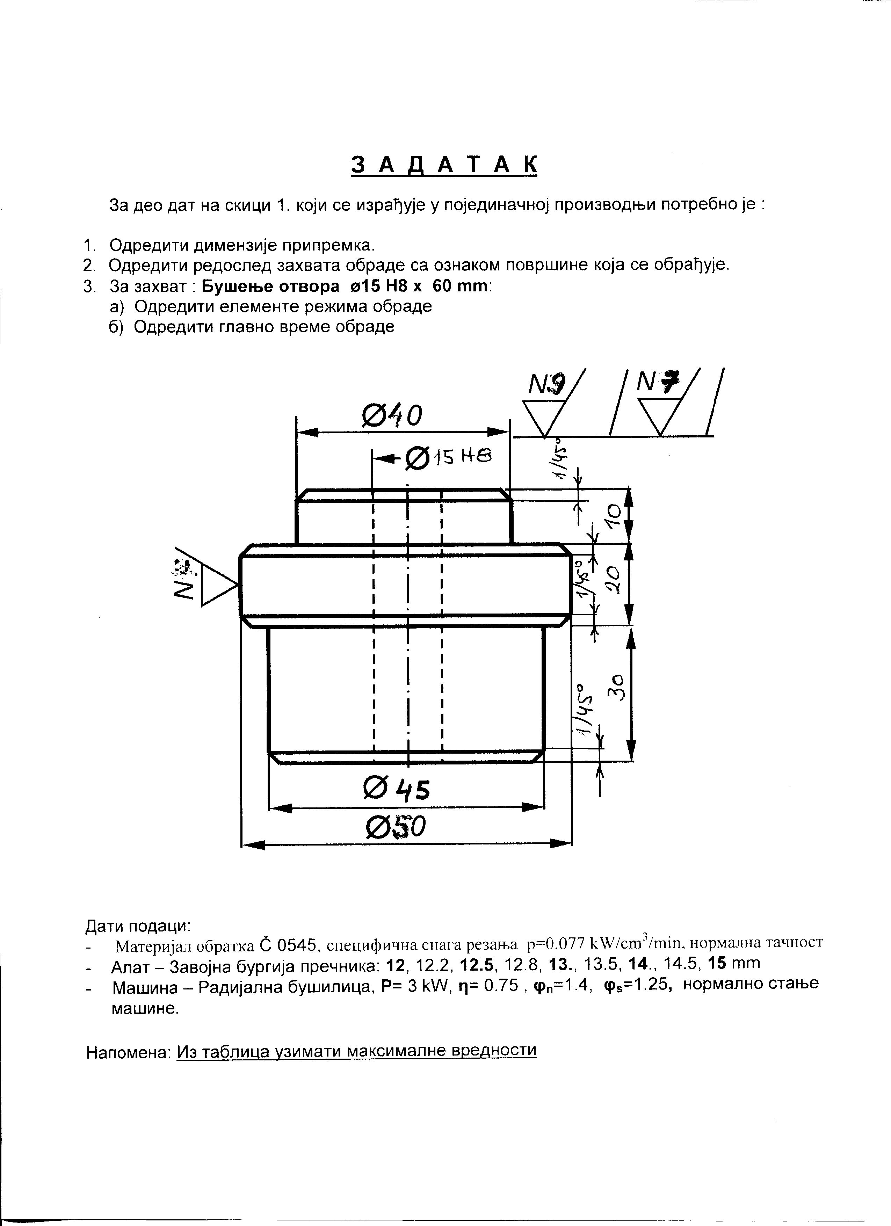
Предметни наставник
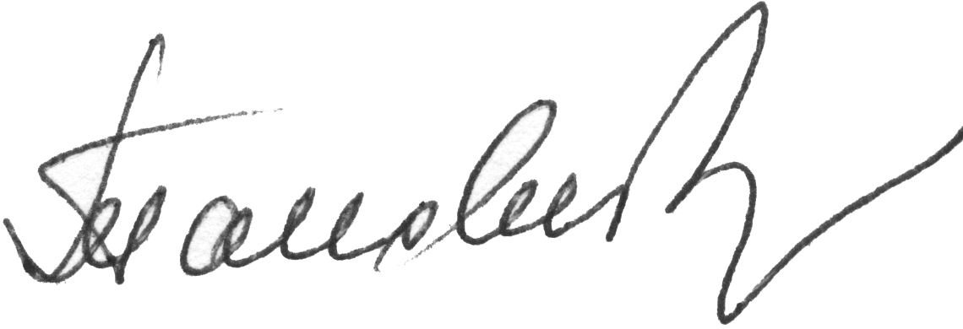

Проф.др Љубодраг Тановић

2. Димензије припремка
Укупна дужина дела до 100mm
За ø 50mm, груба обрада, из Таб.11 ( књига 2 ) одређује се додатак δ₁ = 3.0 mm
За ø 50mm , фина обрада , из Таб.12 ( књига 2 ) одређује се додатак δ₂ = 1.0 + 0.2·1.0 = 1.20 mm
За ø ( 50 и 40 mm ), из Таб.14 ( књига 2 ) одређује се додатак δ₁p = 1.5 mm
Ширина ножа В = 4 mm

D_{r} = 50 + δ₁+ δ₂ =50 + 3.0 + 1.2 = 54.2 mm
Lr = 45 + 2 δ1p + В = 60 + 3 + 4 = 67 mm

Припремак : ø 55 mm х 67 mm ( Таб.15, књига 2 )

Бушење отвора пречника ø 15 Н8
За пречник ø 15Н8 из табеле 2.1.4 ( Упутство ), следе захвати:
1. забушивање, 2. бушење и 3. проширивање
из Таб.31 ( књига 2 ) одређује се додатак за проширивање ( додатак после бушења ) , δ₁ = 1.5 mm

Пречник бургије Db= 15 - δ₁ = 15 – 1.5 = 13.5 mm.
Усваја се пречник бургије ø 13.5 mm

3. Технолошки процес израде по операцијама и захватима

Наводе се две варијате ( за студенте је довољно да предложе једно решење )

Прва варијанта
Стезање I
I.5 Попречна груба обрада (ø 50mm)
I.10 Забушивање средишњег гнезда
Стезање у стезну главу и ослањање на шиљак
I.15 Уздужна груба обрада ø 51.2mm х 67mm
I.20 Уздужна груба обрада ø 45 mm х 30mm
I.25 Обарање ивице 1/45° (ø 45 mm )
I.30 Обарање ивице 1/45° (ø 50 mm )
I.35 Уздужна фина обрада ø 50 mm х 20mm
I.50 Одсецање на дужину 61.5 mm

Стезање I I ( окретање комада и стезање на ø 45mm)
I I.5 Попречна обрада ø 40mm
I I.10 Уздужна груба обрада ø 40 mm х 10mm
I I.15 Обарање ивице 1/45° (ø 40 mm )
I I.20 Обарање ивице 1/45° (ø 50 mm )

Стезање I I I

I I I.5 Бушење отвора ø 13.5 mm
I I I.10 Проширивање отвора ø 15 mm

Друга варијанта
Стезање I
I.5 Сечење припремка ø 55mm х 67 mm

Стезање I I
I I.5 Попречна груба обрада ( ø 45mm )
I I.10 Уздужна груба обрада ø 45mm х 30mm
I I.20 Обарање ивице 1/45° ( ø 45mm )

Стезање III ( окретање комада , стезање на пречнику ø 45mm )
III.5 Попречна груба обрада ( ø 40mm )
III.10 Уздужна груба обрада ø 51.2mm х 30mm
III.15 Уздужна груба обрада ø 40 mm х 10mm
III.20 Обарање ивице 1/45° ( ø 40mm )
III.25 Обарање ивице 1/45° ( ø 51.2mm ), са обе стране
III.30 Уздужна фина обрада ø 50mm х 20mm

Стезање IV
IV.5 Забушивање средишњег гнезда
IV.10 Бушење отвора ø 13.5 mm
IV.15 Проширивање отвора ø 15 mm

4.Избор обрадних система и алата- усваја се

Бушилица
Радијална бушилица, P= 3 kW, η= 0.75 , φ_{n}=1.4, φ_{s} =1.25, нормално стање машине.
Алат – Завојна бургија пречника: 12, 12.2, 12.5, 12.8, 13., 13.5, 14., 14.5, 15 mm

Струг
Потисје : USA200, P= 7 kW, η= 0.8 , n_{min} - n_{max} = 30-2000 o/min, m_{n} =12,
s_{min} - s_{max =}0.023 – 2.84 mm/o, m_{s}=42, нормално стање машине.
φ_{n} = ( 2000/30)^{1/11} = 1.45 , усваја се ► φ_{n} = 1.4
φ_{s} = ( 2.84/0.023)^{1/41} = 1.125, usvaja se ► φ_{s} = 1.12
Алат – тврди метал P10, b x h = 12 x 12, r=0 mm, γ = 10° , κ1 = 10° ,

а) Одређивање елемената режима обраде БУШЕЊЕ отвора ø 15 Н8
Из таблице 1.1.2 ( Упутство ), за материјал Č 0545 дефинише се да припада групи Гр 1.8. са својствима (R_{m} = 500 - 600 N/mm², HB 104-170).
Бушење отвора пречника 13.5 mm
За дубину 60 mm, l /D = 60/ 13.5 = 4.44, Из Таблице 8.3.1- УПУТСТВО
За материјал Гр.1.8, V_{n} = 29 m/min, и корак S= 0.22 mm/o ( D=10 mm ) и S= 0.36 mm/o ( D=16 mm )
Како је у питању бургија пречника D=13.5 mm , интерполацијом се добија корак S :

S = 0.22 + ( 0.36-0.22) ( 13.5-10)/(16-10) = 0.28 mm/o

На крају таблице 8.3.1 се налазе поправни коефицијенти μ и μ_{о} који за l /D = 4.44 ( узима се 5),
износе : μ = 0.88 и μ₀ = 0.75
S₀ = S · μ = 0.28 · 0.88 = 0.246 mm/o
V = V_{n} · μ₀ = 29 · 0.75 = 21.75 m/min
Меродаван корак се усваја према Таб.4.9 књига 1 ;
S₀ = 0.2 mm/o ($ϕ_{s}=1\text{.}\text{25}$)
Број обрта n_{A} = 1000 V/ π D = 1000 · 21.75 / π · 13.5 = 513 o/min.
На основу добијене вредности, из Таб.3.8 књига 1, одређује се n= 500 o/min ( φ _{n} = 1.4 )

Потребна снага резања ( Таблица 8.7.2 Упутство ) :

P = π·D² S n p / 4000 = π 13.5² · 0.2 · 500 · 0.077 / 4000 = 1.1 kW
специфична снага резања p=0.077 kW/cm³/min, ( табл.8.7.1 Упутство ).
$P_{M}η=$$3⋅0\text{.}\text{75}=$2.25kW , снага је задовољена.

Главно време обраде
$\text{tg}=i\frac{L}{\text{ns}}\left[\text{min}\right]$ = (L + l₁ + l₂ ) / ( n · S )= ( 60 + 6 + 2 ) / ( 500 ⋅ 0.2 ) = 0.68 min

б) Одређивање елемената режима обраде УЗДУЖНА ФИНА обрада ø 50 mm

Елементи: D = 51.2 mm, d = 50 mm, N7
Дубина резања a = ( D – d ) / 2 = ( 51.2 – 50) / 2 = 0.6 mm
На основу квалитета обраде N7, следи из таблице 2.1.1 Упутство Ra = 1.6 μm
За обрађивану површину нападни угао ножа може да буде различит , усваја се κ = 90°.
На основу података за κ = 90° , κ1 = 10° и Ra = 1.6 μm из Таб.2.3.3 Упутство , одређује се корак
S = 0.036 mm/o.
Како се обрада врши на стругу који поседује одређене вредности корака, исти се мора прилагодити према Таб.4.9 књига 1.
Усваја се меродавни корак S₀ = 0.0355 mm/o ( φ_{s} = 1.12 ).
На основу групе материјала Гр 1.8, тврдоће HB 170, дубине резања 0.6 mm, алата тврди метал P10, из Таб. 8.1.1 Упутство одређује се брзина резања V_{n} = 240 m/min.
Алат је од тврдог метала и на основу Таб.5.12.2а Упутство, одређује се постојаност алата
T=90 min, а на основу Tab.5.12.2b корекциони фактор брзине К_{Т}= 0.73.
Поправка брзине резања:
V = V_{n} · К_{Т} = 240 · 0.73 = 175,2 m/min
Број обрта n_{A} = 1000 V/ π D = 1000 · 175.2 / π · 51.2 = 1089 o/min.
На основу добијене вредности, из Таб.3.8 књига 1, одређује се n= 1000 o/min ( φ _{n} = 1.4 )
Потребна снага резања ( Таблица 8.7.2 Упутство ) :
P = π·D а S n p / 1000 = π 51.2 · 0.6 · 1000 · 0.050 / 1000 = 4.82 kW
специфична снага резања p=0.050 kW/cm³/min, ( табл.8.7.1 Упутство ).
$P_{M}η=$7 · 0.8 = 5.6 kW , снага је задовољена.

Главно време обраде
$\text{tg}=i\frac{L}{\text{ns}}\left[\text{min}\right]$ = (L + l₁ + l₂ ) / ( n · S )= ( 20 + 2+ 2 ) / ( 1000 · 0.0355 ) = 0.67 min

